REGISTRUL PARALEL

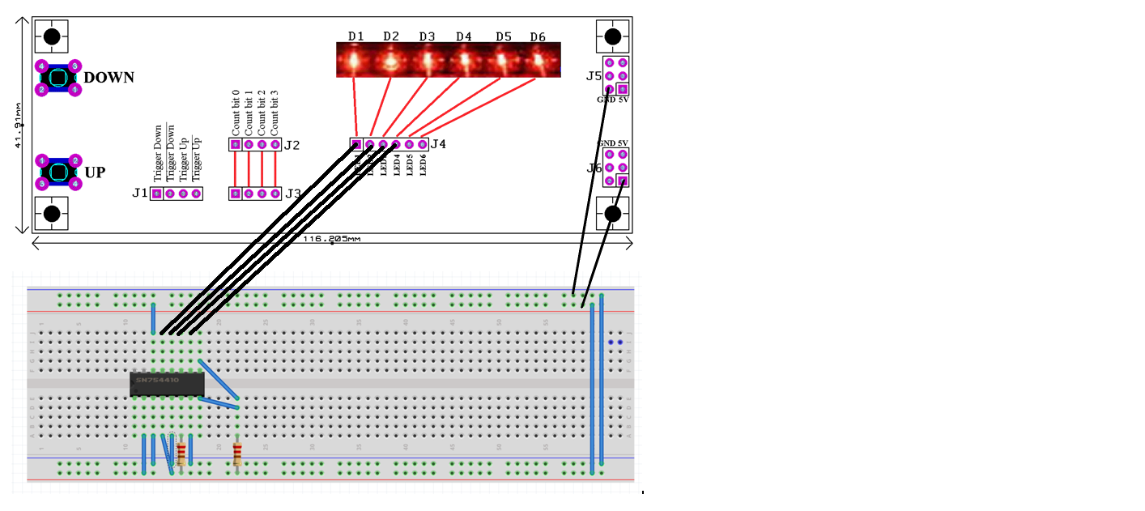

REGISTRUL DE DEPLASARE SPRE DREAPTA

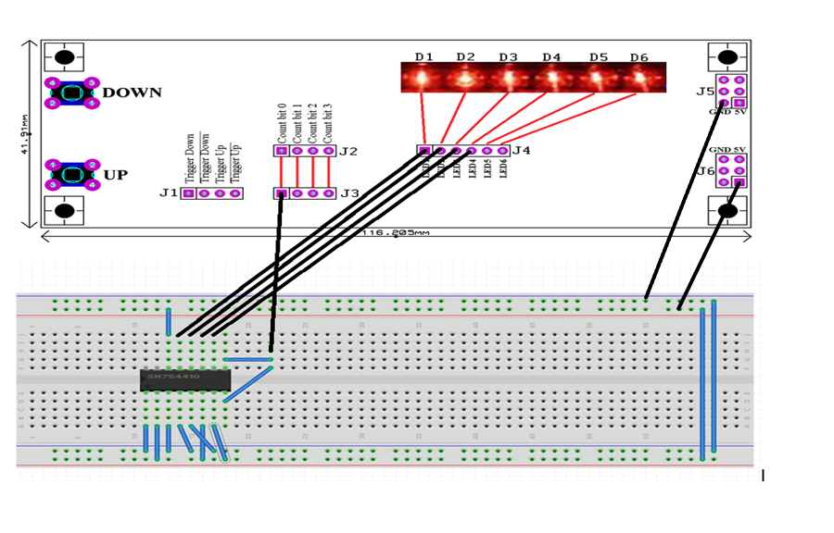

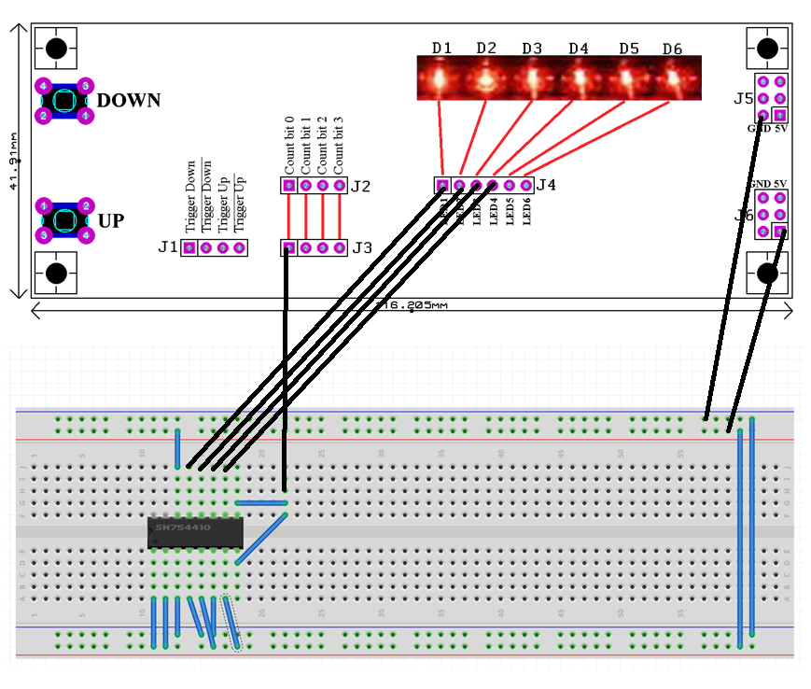

REGISTRUL DE DEPLASARE SPRE STANGA

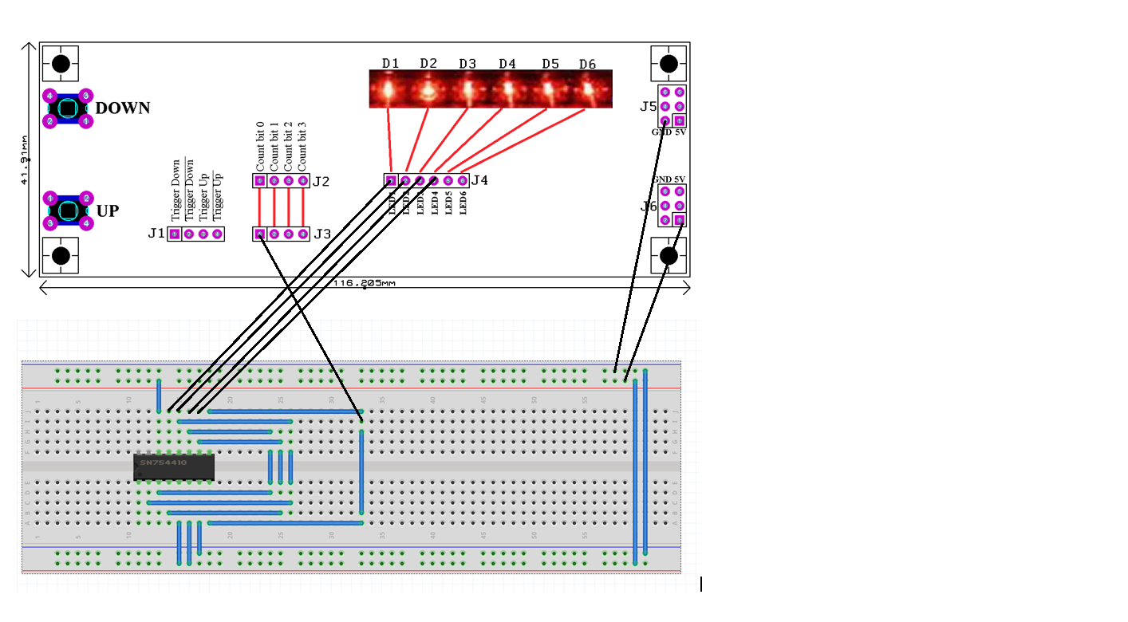

AM FOLOSIT MAI MULTE FIRE DE LEGATURA PENTRU A SE INTELEGE LEGATURILE DINTRE QD->C , QC->B, QB->A.